走迷宫的评判标准

——说明：儿童是使用Wacom电磁笔进行绘画，带有压力感应和>300的报点率
——样例图
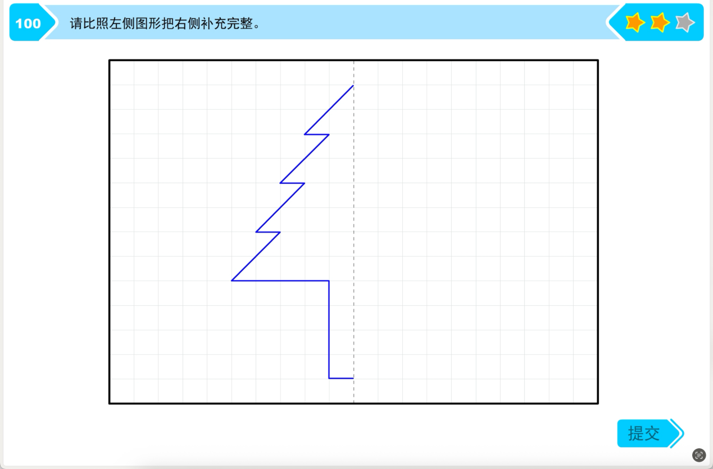
图形难度变化区分：
1. 对称轴类型（竖线相对简单、横轴上下对称相对难）
2. 线条类型（直线、斜线、弧线、曲线）
3. 线条数量（越多越难）
4. 角度的多样性
5. 线条是否规律穿过每个辅助格线的点（例如以上每条线的重点都穿过了格线的交叉点，但是如果斜线只是日字形的对角线，中间从两个交叉点的横线穿过，难度会稍高一些，如果是曲线，可能中间有很多段不经过辅助点，难度就更大，如下图，下图先不用做评判标准，只是一个难度说明）
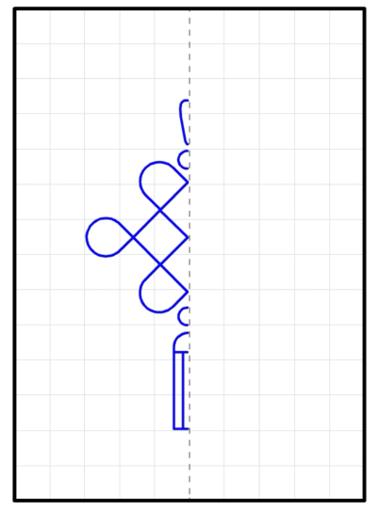
——评分的总体规则：

1. 对称的准确度（基本形状、关键定位点准确度、线条的过程位置、线条应该闭合的地方是否完好闭合）（是否在有效画图）（对错性指标）
2. 线控能力 Line Control（直线够不够直，曲线够不够平滑）（质量性指标）
3. 连续性与分段行为（Continuity & Fragmentation & 反复描写）（质量性指标）
4. 是否有“情绪性”或者“调皮”而乱画（单独需要监测的例外情况）
5. 跨设备/跨关卡可用可比，以防未来更换设备
6. 指标需要可调整可扩展，以防未来修改

以上指标1为最重要，2 为第2重要，3和4为同等重要（第三重要）

——分数等级和权重：
1. 基本形状1A，连接点准确度1B，线条的过程位置1C，线条闭合准确度1D
2. 1A、1B、1C、1D、2、3、4都是好的为最高分
3. 1A有重大不同（不同超过30%，其他指标好或者不好，都要提示重做——初步设定）
4. 1A基本对的情况下，1B、1C（松树这张图，2应该可以与此合并）、1D比重各占30%，3占总分比重10%（2已经与1C合并的情况下）
5. 出现4，就需要提示小朋友认真画图，重新做，所以算法要能够监测这个行为

——具体说明：

1. 对称的准确度（基本形状、连接点准确度、线条的过程位置等）（是否在有效画图）（对错性指标）
- 基本的形状是否正确（对错性指标）（1A）
- 关键定位点是否连接准确（1B）
- 连接点中间的线条的过程位置是否准确（1C）
1） 基本的形状是否正确（对错性指标）（1A）
- 形状是否正确（对错性指标）（1A）
- 形状是否正确包含形状相似性需要达到70%以上
- “形状”包含图形本身的线条所形成的形状相似达到70%以上，同时图形的大小相似度也应达到70%以上
- 形状相似或者大小相似任意一条不满足70%，就算错
- 最好是可以有相应的相似比例，最终相似比例得分（可以分为相似度和大小分别给分）
- 需要游戏最终提示形状是否正确完成
2） 关键定位点是否连接准确（1B）
- 应该经过的关键定位点，比如经过的方格交叉点、两个交叉点的中间点等是否均覆盖了
- 按照覆盖比例得分，覆盖85%，得到85分
- 需要纳入单个游戏和总体训练数据统计
3）连接点中间的线条的过程位置是否准确（1C）
- 关键定位点之间的线条的过程是否准确，例如线条是否平直，是否曲线形状没有画对，即，虽然两点连上了，但是过程线条不正确
- 本次图片是松树图形，因此全都是直线，并且交叉点之间的连接线也很短，所以可以与第2条的线控能力指标合并
4）图形中应该闭合的线条是否完好闭合（1D）
- 这一条与交叉点是否覆盖并不重合，因为交叉点可能两条线都能够覆盖到，但是交叉出头过多了，或者闭合了，但是没有闭合在交叉点上
- 闭合度是否可以按照比例计算？例如简单的是否闭合，交叉过了以及敞口了，就算这个点没有闭合，闭合的点占总的需要闭合的点的总数的比例为得分数
5） 停滞时间
- 目前先不计分，但是需要记录，用于单个游戏和总体训练数据统计以及停滞超出30秒来给予儿童提示
- 可能游戏开始后没有动笔、中途悬空或笔尖点在某一点停留不动或者小幅度在点击处附近范围内移动笔画
- 可能是参与度下降，也可能是找到路途有困难
4）总体完成时间
- 目前先不积分，但是需要记录总时长，用于单个游戏和总体训练数据统计
5）落笔时间
- 目前先不积分，但是需要记录落笔总时长，用于单个游戏和总体训练数据统计
2. 线控能力 Line Control（或者理解为线条的光滑度）（在通道里稳不稳）
- 线条是否出现明显抖动/波浪线（笔控不够稳的儿童可能会有明显抖动或者波浪线，但是还需要排除正常的抖动和波浪线，因为不可能每个人都画完全的直线，但是超出一定范围也是不好的）
- 抖动的线条占总体的比例？次数？
- 需要纳入单个游戏和总体训练数据统
4. 连续性与分段行为（Continuity & Fragmentation）
有些孩子会为了“线条更直/更smooth”，把一条本应连续完成的轨迹，刻意拆成很多短段来画（抬笔/断触/停顿后再接）。如果只看其他指标，他们可能拿到高分，但这种行为在训练目标上并不理想：
- 真实书写任务通常强调连续控制与稳定推进
- 过度分段可能代表：策略性“修正”、控制不足导致频繁重来，或刻意规避抖动
- 并非完全禁止停滞、抬笔或者断笔之后接着画，例如：关卡结束/开始、或在复杂转角处、长直线偶发一次或少量断触，都可以被允许
- 需要留意：可疑分段（多次短段拼接，段长明显偏短，但仍在推进），过多分段（频繁抬笔 + 每段都很短 + 伴随大量停滞/回退，明确表现为“靠分段换取平滑”）
- 是否能通过短线条比例占据全部画的路线的总比例来进行评判？（最佳）或者短线条数量占全部线条数量的比例？（次之）或者断线次数超出某个数量之后开始分级计算（最差）
- 需要纳入单个游戏和总体训练数据统
5. 是否有“情绪性”或者“调皮”而乱画（单独需要监测的例外情况）
- 此情况需要监测，提示正确的路线和画法后清除屏幕乱画的线条，让小朋友重新画
- 有可能乱画一条线、一个Z字形线条、十叉、乱线等各种线条
- 可能画完了反复描（反复描先按照正常计分吧，需要提示，如果太复杂，可以先不做这个）
- 不计分数
以上指标也是给孩子更换游戏难度的依据
慢慢的以上数据采集多了，也有可能可采集形成常模数据（当然不一定有意义，但一个游戏未来也是一个评估）

